Άσκηση για τη Διατροφή
Συμπλήρωσε τις παρακάτω προτάσεις!

Ποιο είναι το αγαπημένο σου φαγητό? |  | 
………………..
 |  | 
Ποιο φαγητό δεν τρως ποτέ?

……………….. |  | Ποιο είναι το αγαπημένο σου φρούτο?
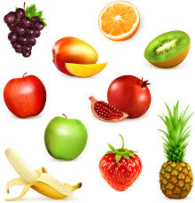 |  | ……………….
Πόσα φρούτα τρως την ημέρα?

………………… |  | Ποιο λαχανικό προτιμάς πιο πολύ?
 |  | ……………….

